


工程优化期末大作业

姓名：刘延浩
学号：B240200162
专业：机械工程
班级：机械2411班
任课老师：王琥

2025年8月30日

1 优化设计
优化设计是从多种方案中选择最佳方案的设计方法。优化设计的思想是最优设计，以数学中的最优化理论为基础，根据设计所追求的性能目标，建立目标函数；方法是优化方法，在满足给定的各种约束条件下使方案参数沿着方案更好的方向自动调整，以从众多可行设计方案中选出最优方案；手段是计算机，计算机运算速度极快，能够从大量方案中选出最优方案。工程优化设计是指工程设计中选择最合理的设计参数使得设计方案既满足设计要求又能降低成本的过程，在航天航空、特种装备、汽车行业等领域应用广泛。
优化设计方法种类很多，传统优化设计方法按求解方法特点可分为准则优化法、线性规划法和非线性规划法。准则优化法根据力学、物理或其他原则构造评优准则，依据此准则进行寻优。其优点是概念直观、计算简单，少约束时优化效率较高，特别适合工程应用；缺点是只能考虑一个或很少方面，多约束时优化效率大大降低，甚至不收敛。线性规划法是根据数学极值原理求解目标函数和约束条件同为设计变量的线性优化问题，主要方法有单纯形法和序列线性规划法。然而，实际工程的优化设计大都属于非线性规划，非线性程度较高的情况下，完全简化成线性问题是不妥当的，因此采用非线性规划求解此类问题。非线性规划包括无约束直接法、无约束间接法、有约束直接法和有约束间接法。其中，无约束间接法是利用函数性态，通过微分或变分进行求优，主要有梯度法、牛顿法、共扼梯度法、变尺度法等。有约束间接法先将复杂的约束优化转化为一系列容易解决的子优化问题，然后进行优化求解，主要有罚函数法、增广乘子法和序列二次规划法。优化准则法对于不同类型的约束、变量、目标函数等需导出不同的优化准则，通用性较差，且多为近似最优解；规划法需多次迭代、重复分析，代价昂贵，效率较低，往往还要求目标函数和约束条件连续、可微，这都限制了其在实际工程优化设计中的推广应用。现代优化设计理论方法，如遗传算法、神经网络、粒子群算法、进化算法等，不需要目标函数和约束条件的导数信息，且可获得全局最优解，为复杂机械的优化设计提供了新的思路和方法，取得了良好效果，并在实际工程优化设计中有了成功应用。
本文以车辆碰撞为设计系统建立数学模型，借助MATLAB软件用遗传算法进行优化设计。

1.1 遗传算法
遗传算法（Genetic Algorithm）是计算数学中用于解决最佳化的搜索算法，是进化算法的一种。进化算法最初是借鉴了进化生物学中的一些现象而发展起来的，这些现象包括遗传、突变、自然选择以及杂交等。遗传算法通常实现方式为一种计算机模拟。对于一个最优化问题，一定数量的候选解（称为个体）的抽象表示（称为染色体）的种群向更好的解进化。传统上，解用二进制表示（即0和1的串），但也可以用其他表示方法。进化从完全随机个体的种群开始，之后一代一代发生。在每一代中，整个种群的适应度被评价，从当前种群中随机地选择多个个体（基于它们的适应度），通过自然选择和突变产生新的生命种群，该种群在算法的下一次迭代中成为当前种群。
1.2 响应面分析法
响应面设计与实验数据处理响应面优化法 响应面优化法(相应曲面法;Response Surface Methodology, RSM ),是20世纪90年代初西方所兴起的一种实验统计方法。 响应曲面等值线的分析寻求最优工艺参数,将复杂的未知的 函数关系,在小区域内用简单的一次或二次多项式模型来拟合各因素与响应值之间的函数关系的一种统计方法，适用于解决非线性数据处理的相关问题。常用的响应面设计模型有中心组合设计(Central Composite 设计)和BOX设计(Box-Behnken设计)。

2 优化设计—车辆碰撞
车辆的低速碰撞性能，包括正面偏置碰撞和尾部碰撞两种形式。其主要目的是在低速碰撞中，保证乘员人身安全的前提下，使车辆所受到的损伤最小，修复损伤的费用较低。欧盟各国以车辆价格、车辆性能、实验中损坏件的售价和维修工时作为主要依据，制定汽车保险的评价等级。
正面碰撞布置形式如图1所示。碰撞车辆为原车整备质量，驾驶员位置处放置一重为75kg的假人。碰撞速度为151km/h，并向驾驶员一侧偏置40%，碰撞壁为不可变形的刚性壁障且高于试验车辆。
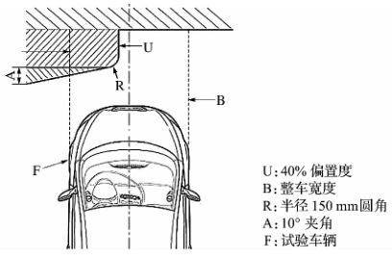
图1 正面碰撞布置形式

2.1 优化原则
根据低速碰撞的实验特点，确定车辆设计原则。
1）车辆保险杠、吸能盒充分变形，吸收碰撞能量。
2）避免前纵梁、车身发生较大变形，以降低维修费用。
3）合理设计保险杠与发动机盖、翼子板等车身覆盖件的连接和配根据以上原则，车辆的保险杠、吸能盒和前纵梁需要相互匹配，以满足低速碰撞中变形模式的要求。
本文考虑汽车高速碰撞是汽车以56km/h的速度正面100%重叠刚性壁障碰撞。汽车低速碰撞即为车辆正面偏置碰撞。在碰撞变形中，两者主要区别在于车辆的前纵梁是否发生变形。高速碰撞时，以最大程度保护乘员安全为目的，即要求乘员空间不受影响的前提下，前纵梁适当变形，吸收碰撞能量；低速碰撞时，因为乘员安全没有受到威胁，所以要求保护车辆主体，即前纵梁变形尽可能减小，以降低车辆碰撞损伤修复所需要的费用。

2.2建立多目标优化模型
高速碰撞中，主要考虑乘员的安全，要求最大程度减小甚至避免乘员的伤害。头部伤害指标HIC（Head Injury Criterion）作为一个重要衡量指标。
(1)
式中a为头部三向合成加速度（CFC1000滤波等级滤波），单位为g（重力加速度），t₁和t₂为测试时间里程内任意时刻，间隔在36ms以内。当t₂-t₁=36ms时，计算所得HIC记为HIC₃₆。结合HIC的计算方法，选取加速度积分均值得： (2)
作为衡量车身安全性的指标。其中，a为车辆后方左侧座椅测量点的合成加速度（CFC1000滤波等级滤波），单位为g（重力加速度），t₁和t₂为测试时间里程内任意时刻，且取t₂-t₁=36ms，与HIC₃₆保持一致。
车体变形侵入乘员空间造成的接触伤害是乘员伤害的主要成因之一。在汽车碰撞中应尽量避免乘员的接触伤害，保证乘员舱结构的整体刚度避免自身塌陷或其他结构的侵入造成乘员伤害。所以，碰撞变形应限制在一定的区域之内。发动机质量较大，是导致乘员舱前围板变形的主要因素，所以，在发动机上取上、下两标记点，位置如图2所示，将两点的侵入量I_{up}和I_{down}作为衡量车身安全性的指标前纵梁为薄壁梁结构，其失稳载荷分为两种，当材料的失稳载荷小于屈服强度时，发生弹性失稳；反之，当材料的失稳载荷大于屈服强度时发生非弹性失稳。综合两种情况，将前纵梁内、外板吸收的总能量值E作为其发生失稳变形的依据。
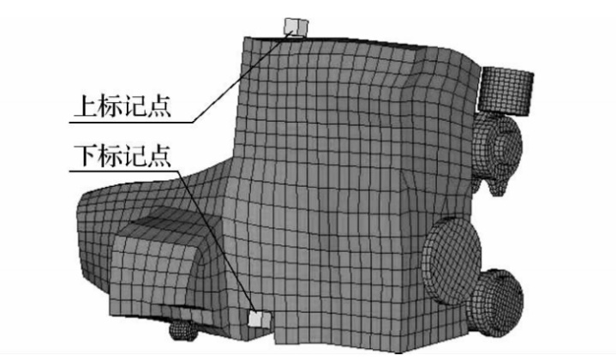
图2 发动机侵入量测量点
碰撞中，主要考虑乘员的安全，要求最大程度减小甚至避免乘员的伤害。车体变形侵入乘员空间造成的接触伤害是乘员伤害的主要成因之一。在汽车碰撞中应尽量避免乘员的接触伤害，保证乘员舱结构的整体刚度，避免自身塌陷或其他结构的侵入造成乘员伤害。高速碰撞中保险杠、吸能盒以及前纵梁是主要的吸能部件，并且前纵梁为吸收能量最多的单一部件。低速碰撞中主要由保险杠和吸能盒吸收碰撞能量，并且要避免损伤前纵梁。所以应使保险杠吸能盒和前纵梁相互匹配，从而达到对碰撞中三者变形顺序、变形模式和变形量的控制，以满足车辆高低速耐撞性的要求。
基于以上观点，选取保险杠厚度x₁，吸能盒内、外板厚度x₂和x₃以及前纵梁内、外板厚度x₄和x₅五个变量为优化设计变量。如图3所示。目标函数为高速碰撞车体后排左侧座椅点加速度积分均值a。约束条件为高速碰撞中发动机上、下两标记点侵入量I_{up}和I_{down}，低速碰撞中前纵梁内、外板吸收总能量E。所以，多目标优化问题的数学模型定义如下：
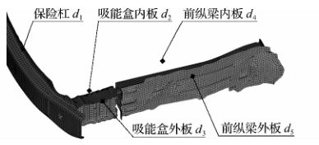
图3 五个设计变量
在车辆碰撞问题中，碰撞中前纵梁内、外板吸收总能量为E不超过车体可吸收的最大能量为E₀=300J。上、下两标记点侵入量I_{up}和I_{down}分别不能超过350mm和200mm。在此优化问题中，目标函数为车辆后方左侧座椅测量点的合成加速度a。
所以，该优化问题定义如下：
(3)

2.3优化求解
整车碰撞有限元分析是一个高度非线性的过程，虽然有效减少了实验次数，但每次仿真同样需要消耗大量的计算时间，计算效率较低。本文涉及到五个设计变量，结合拉丁超立方试验方法(LHS)，通过响应面，构建代理模型；然后，利用遗传算法优化求解，进而提高计算效率。
建立的四个响应面模型如下：
(4)
(5)
(6)
(7)
汽车耐撞性分析的优化变量为保险杠厚度x₁，吸能盒内、外板厚度x₂和x₃以及前纵梁内、外板厚度x₄和x₅。设计变量为。

2.4 MATLAB求解

2.41 主程序
main.m(主程序)
clc;clear;
LB=[2;1;1;1.5;1.5];UB=[3;2.5;2.5;3;3]; %设计变量的上下界
[x,fval]=ga(@fun,5,[],[],[],[],LB,UB,@nlinconst); %GA工具箱
options=gaoptimset('Generations',300);
rand('state',71);
randn('state',59);
record=[ ];
for n=0:0.05:1
options=gaoptimset(options,'CrossoverFraction',n);
[x fval]=ga(@rastriginsfcn,10,options);
record = [record;fval];
end
plot(0:0.05:1,record);
xlabel('Crossover Fraction');
ylabel('fval')

2.42 子程序

a.m(目标函数)
function a=a(x)
x1=x(1);
x2=x(2);
x3=x(3);
x4=x(4);
x5=x(5);
a=9.449*x2-1.832*x1+11.69*x3+10.636*x4+...
6.679*x5-1.232*x1*x2-1.329*x1*x4+...
1.106*x2*x3-0.914*x1*x5-1.313*x2*x5-...
3.759*x3*x4-1.1978*x3*x5+1.225*x1^2-...
2.366*x2^2-1.353*x3^2-0.906*x4^2+16.596

2.43 非线性约束

nlinconst.m(约束函数)
function [c ceq] = nlinconst(X)
X1=X(1);
X2=X(2);
X3=X(3);
X4=X(4);
X5=X(5);
c=[ 37.824*X1^2+12.634*X1*X2-21.495*X1*X3-...
20.773*X1*X5-135.429*X1+25.779*X2^2-...
15.08*X2*X4+8.781*X2*X5-123.145*X2+...
29.194*X3^2+7.606*X3*X4-65.554*X3+...
31.565*X4^2-15.874*X4*X5-93.243*X4-...
14.968*X5^2+106.945*X5+643.436-350;
51.820*X1-9.242*X2+8.394*X3-...
79.998*X4-64.932*X5-5.156*X1*X2+...
6.211*X2*X3+14.747*X1*X5-5.878*X2*X4-...
9.894*X2*X5-8.811*X3*X4-2.477*X3*X5+...
7.152*X4*X5-15.196*X1^2+6.761*X2^2+...
20.438*X4^2+7.471*X5^2+275.327-200]; %非线性不等式约束
ceq=[]; %非线性等式约束
2.5 车辆碰撞优化结果
计算得到最优解为,此时的目标函数值为 28.8198。并且根据图4所示的车辆后方左侧座椅点的加速度历程曲线，可以看出，=28.8198g，即在各种约束条件下，车辆的高速碰撞安全性得到了提髙。
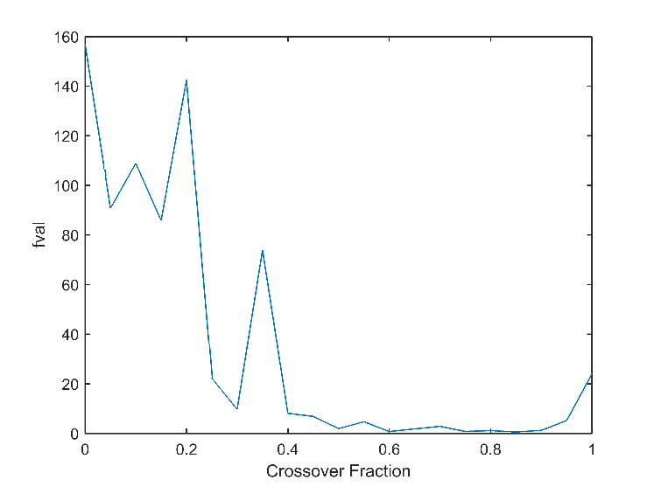
图4 车辆后方左侧座椅点的加速度优化历程曲线

3 优化设计—简单吊钩结构尺寸优化设计
3.1吊钩响应面优化（多目标三因素三水平优化）
问题描述：吊钩结构，竖直方向受力10000N，约束为固定铰支座，初始结构尺寸如图5所示。
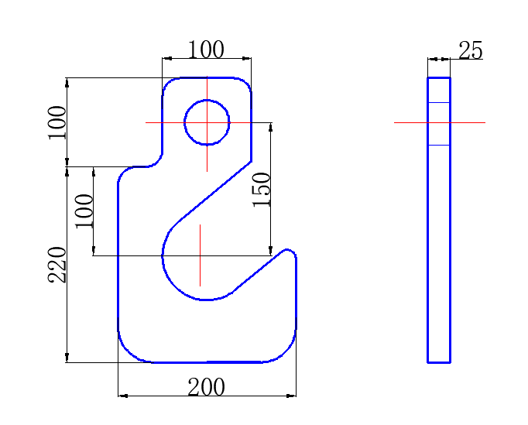
图5 吊钩初始结构尺寸

原始静力学分析：
(1)材料为结构钢，屈服强度为250MPa，抗拉强度为460MPa,弹性模量为2e5MPa，泊松比为0.3。

(2)边界条件及网格划，吊钩约束为固定约束，吊钩受力为向下的轴承力10000N，网格单元数为12000，节点数为55632，如图6a-b所示。
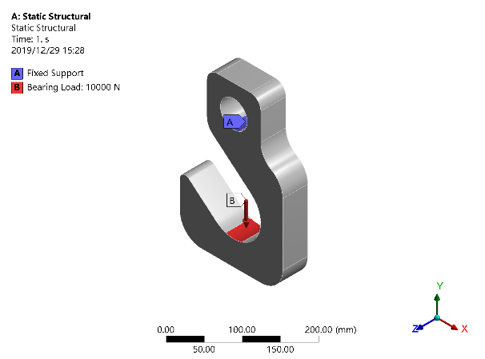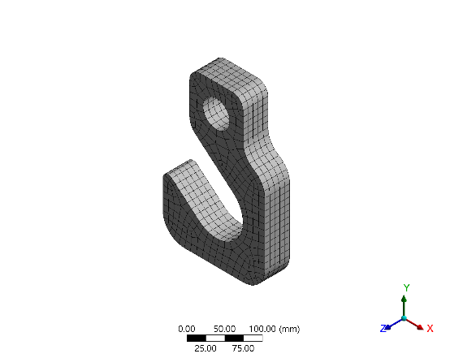
(a)约束情况 (b)网格划分情况
图6 吊钩边界条件及网格划分
(3)吊钩有限元模拟仿真结果，如图7a-c所示
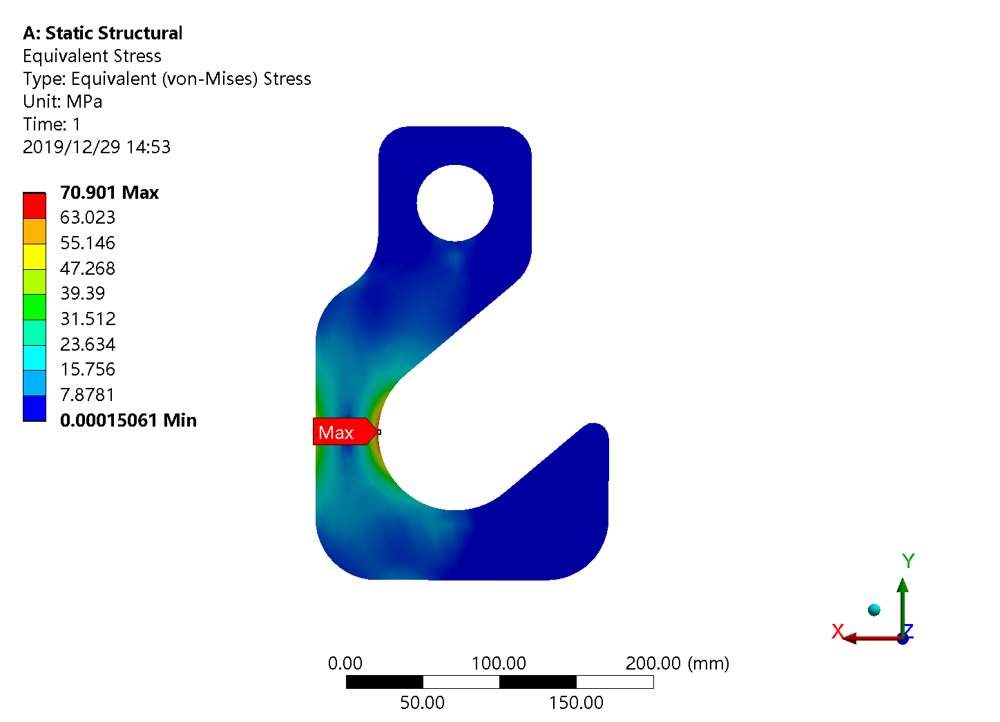
(a) 等效应力
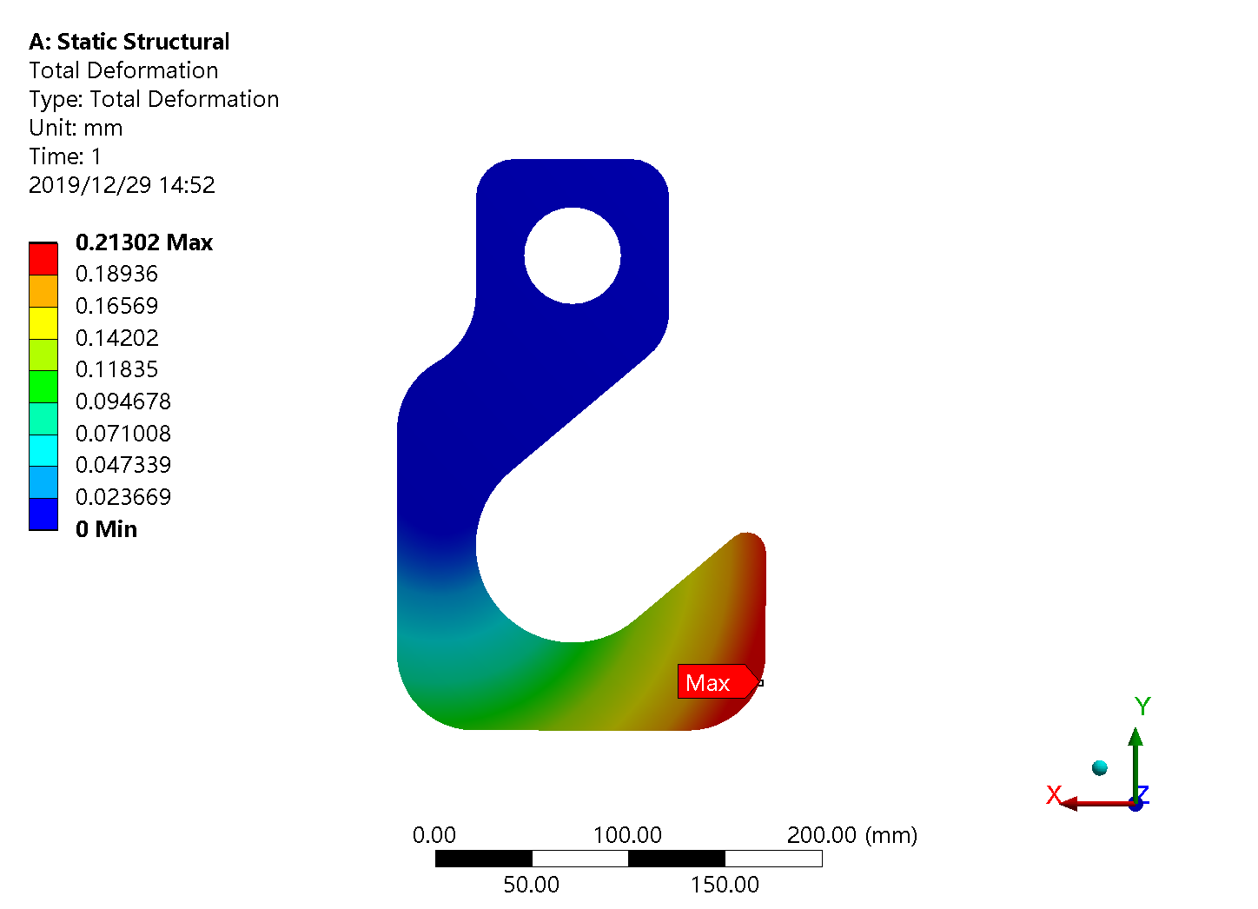
(b) 刚度大小
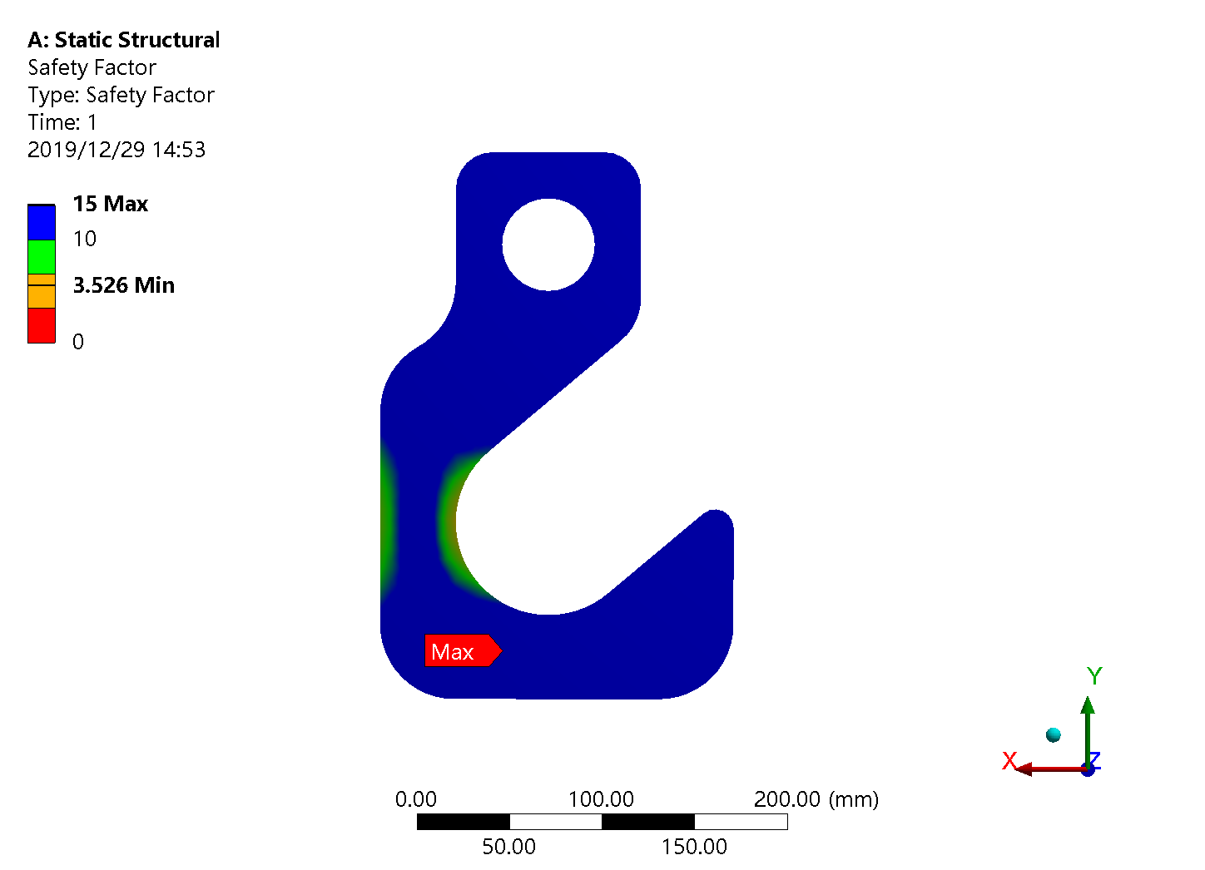
(c) 安全因子
图7 有限元模拟仿真结果
3.2 响应面数学模型
选取的输入参数为X1、X2、X3，如图8所示，选取的输出参数为最小体积y4_tj,最小安全因子y1_aq，整体最大变形量y2_bx，最大应力参数y3_yl。
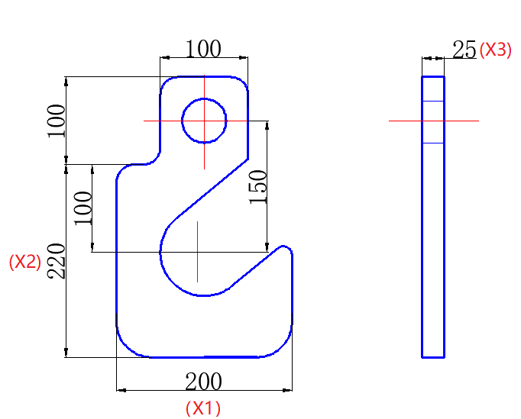
图8 吊钩结构中所输入参数X1,X2,X3
通过面心中心复合试验方法选取15个样本点（三因子三水平），分别对吊钩结构的有限元模型进行仿真分析得到试验数据如表1所示，利用逐步回归方法和Mintab软件响应面模拟得到y1_aq、y2_bx、y3_yl、y4_tj四个响应面模型（式8-11）。
表1 Box-Behnken Design试验设计表
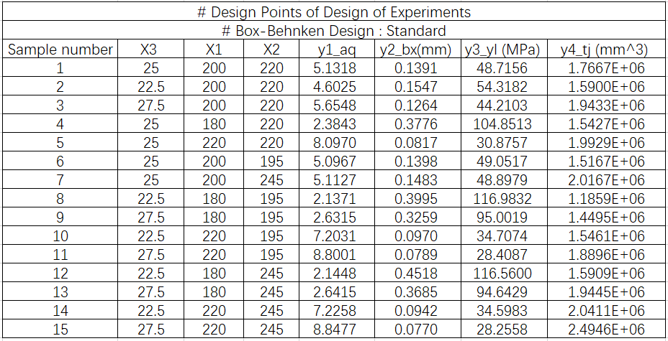

四个响应面模型(全因子完全二次)如下：
y4_tj=-107330*x1-12120*x2-10000*x3+3*x2^2+450*x1*x2+450*x1*x3….
+50*x2*x3+2201090; (式8)
y2wy=-0.0791*x1-0.1004*x2+0.0021*x3+0.0003*x1^2+0.0002*x2^2….
+0.0003*x1*x2+11.7434; (式9)
y1aq=-0.86728*x1-0.10696*x2+0.01754*x3-0.00096*x1^2+0.00026….
*x2^2-0.00005*x3^2+0.00557*x1*x2+0.00005*x1*x3+0.00005….
*x1*x3+0.00001*x2*x3 +8.94743; (式10)
y3yl=-22.6*x1-22.97*x2-0.21*x3+0.09*x1^2+0.05*x2^2+0.08….
*x1*x2+2790.73; (式11)

优化输入参数为X1、X2、X3，选取的输出参数为最小体积y4_tj,最小安全因子y1_aq，整体最大变形量y2_bx，最大应力参数y3_yl，约束情况为y1_aq小于6，优化目标为参数y4_tj最小，设计变量为。
所以，该优化问题定义如下： (式12)

3. 3 MATLAB求解
3.31主程序
main.m(主函数)
clc;clear;
LB=[23.5;180;195];UB=[23.5;220;245]; %设计变量的上下界
option=optimset('Largescal','off');
x0=[23.5;210;200];
[x,fval]=fmincon(@fun1,x0,[],[],[],[],LB,UB,@nlinconst1)%GA工具箱
%[x,fval]=fmincon('fun',[1;1;1;1;1;1;1;1;1;1;1;1;1;1;1;],A,b,[],[],[],[],'nlinconst')
x1=x(1);
x2=x(2);
x3=x(3);
y2wy=-0.0791*x1-0.1004*x2+0.0021*x3+0.0003*x1^2+0.0002*x2^2+0.0003*x1*x2+11.7434
y1aq=-0.86728*x1-0.10696*x2+0.01754*x3-0.00096*x1^2+0.00026*x2^2....
-0.00005*x3^2+0.00557*x1*x2+0.00005*x1*x3+0.00005*x1*x3....
+0.00001*x2*x3+8.94743
y3yl=-22.6*x1-22.97*x2-0.21*x3+0.09*x1^2+0.05*x2^2+0.08*x1*x2+2790.73

3.32 子程序
fun1.m(目标函数)
function y4_tj=fun1(x)
x1=x(1);
x2=x(2);
x3=x(3);
y4_tj=-107330*x1-12120*x2-10000*x3+3*x2^2+450*x1*x2+450*x1*x3....
+50*x2*x3+2201090;

3.33 非线性约束
nlinconst1.m(约束函数)
function [c, ceq] = nlinconst1(X)
X1=X(1);
X2=X(2);
X3=X(3);
c=[-0.86728*X1-0.10696*X2+0.01754*X3-0.00096*X1^2+0.00026*X2^2....
-0.00005*X3^2+0.00557*X1*X2+0.00005*X1*X3+0.00005*X1*X3....
+0.00001*X2*X3+1.94743];
ceq=[];
3.4吊钩响应面优化结果
计算得到最优解为,此时的目标函数值为1.3651e+06mm^3，变形量y2_bx数值为0.1367mm，安全因子y1_aq数值为3.0968，最大应力y3_yl数值为92.1825MPa，即在各约束条件下，安全因子保持与未优化前相当水平，吊钩应力稍有所增大，但整体变形量和体积得到了优化。
4 Ansys workbench有限元仿真优化
4.1项目流程框图
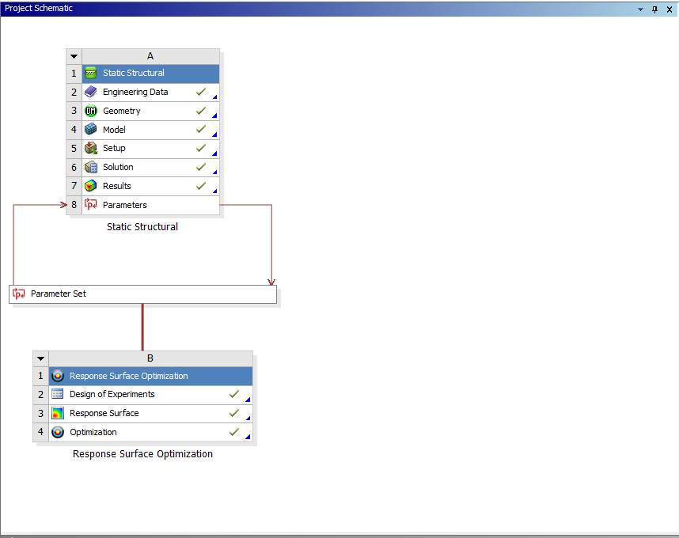
图9 项目流程框
4.2 DOE试验设置
为了减少计算量，试验类型采取面心中心复合设计（Central Composite Design）。
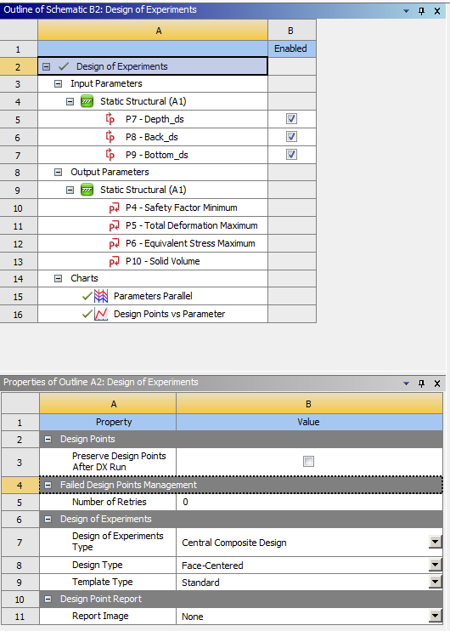
图10 DOE试验设置
  - 响应面响应
(1)Min-Max结果：
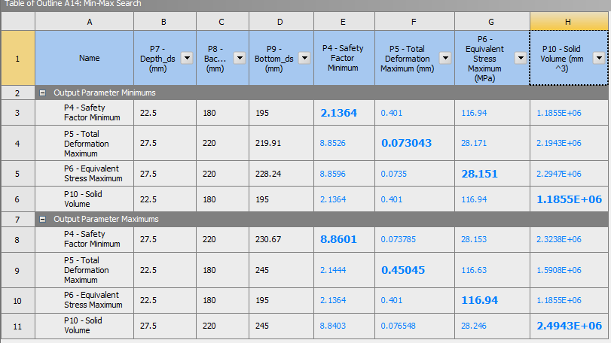
图11 Min-Max单因子寻优
(2) 响应面结果（由于图片太多，只例举P7、P8与P5、P4、P6、P10的响应面）：
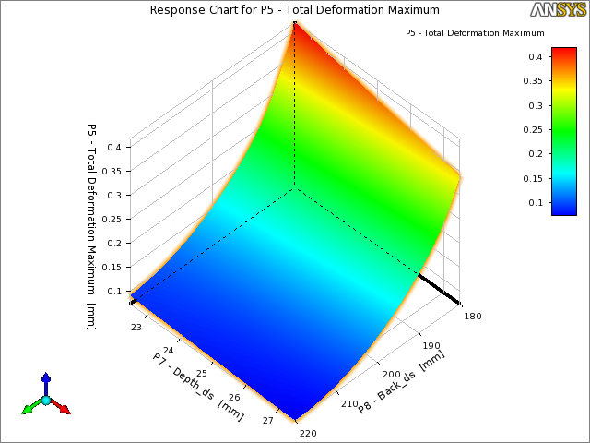
图12 P7、P8与P5变形量关系
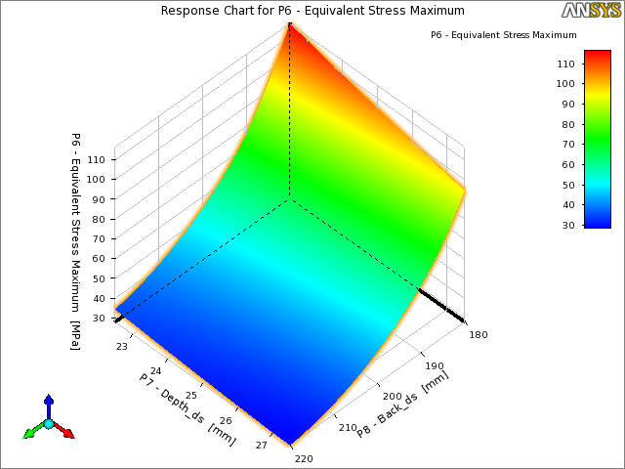
图13 P7、P8与P6应力关系

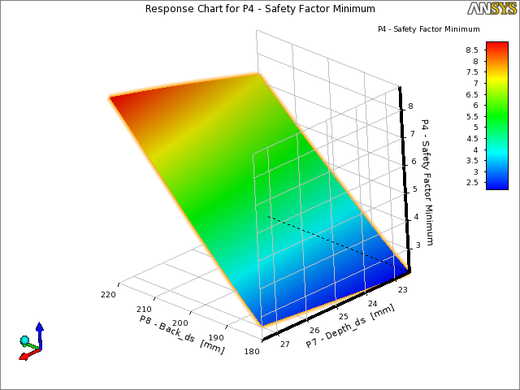
图14 P7、P8与P4安全因子关系
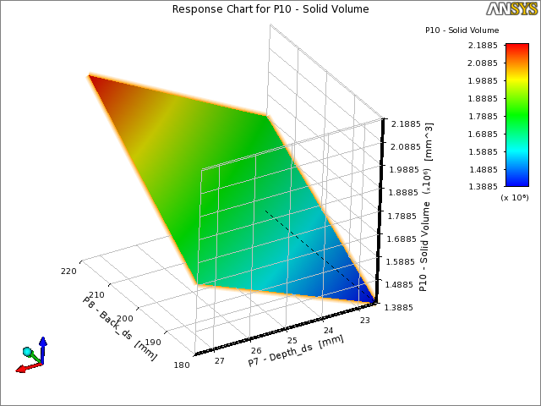
图15 P7、P8与P10体积关系
(3)参数敏感度分析
由图16可看出P4安全因子与P8有较强正相关性，P5变形和P6等效应力与P8有较强负相关性，P5变形、P4安全因子和P6应力与P9几乎没有相关性，P10与三个因素有相对较小的正相关性，这与四个响应面数学模型参数敏感度结果一致。
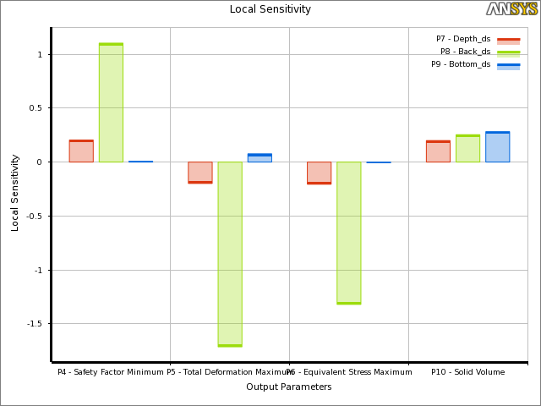
图16 因数敏感度分析
4.4 Ansys workbench优化
(1)目标与约束
如图17所示，约束和目标与Matlab模型一致，安全因子小于6，厚度设定为23.5mm，目标为体积最小。
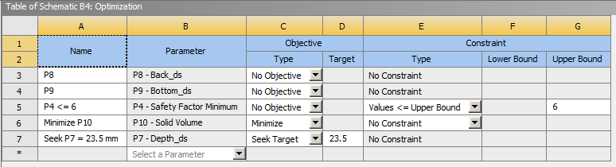
图17 设置约束和目标
(2)优化结果
由图18可知，所建立的四个响应面数学模型的matlab优化结果与ansys workbenc结果较为接近，两者相对的误差可能是两者试验类型BBD和CCD试验不一致导致，也有可能是选择的为完全二次响应面，部分因子不显著没有在模型中舍去而引起的误差，但模型与仿真两者较为接近。
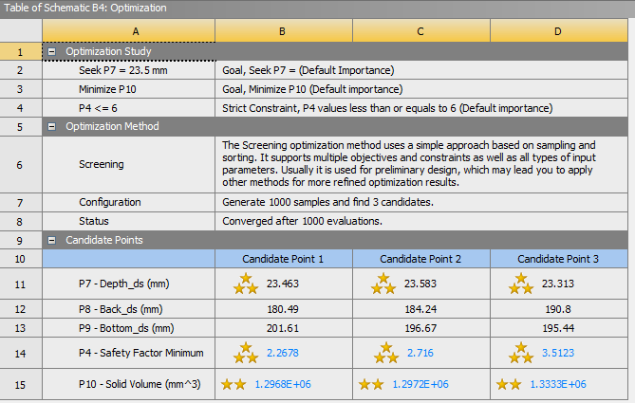
图18 Workbench优化星点结果

  - Ansys workbench结果验证
边界条件不变，由Matlab计算得到最优解为为有限元模型参数,Ansys workbench变形量为0.33184(y2_bx数值为0.2367mm)，安全因子为2.184(y1_aq数值为3.0968)，最大应力114.46MPa(y3_yl数值为92.1825MPa)。
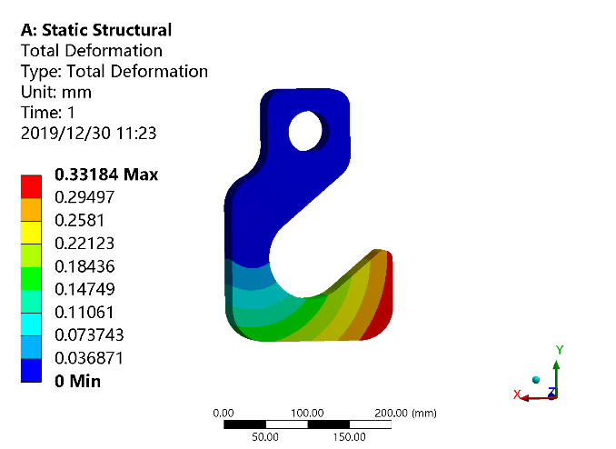
- 刚度大小
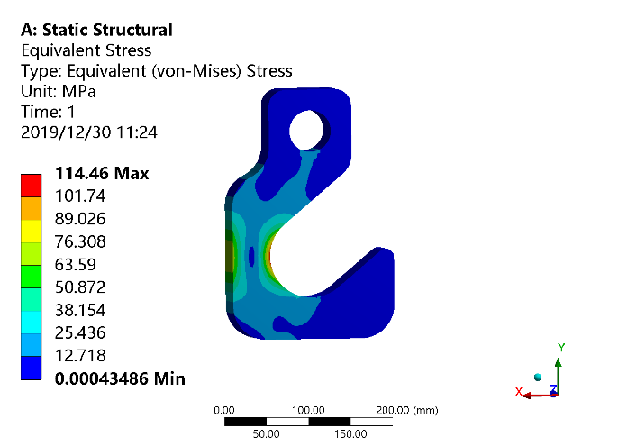
- 应力对比

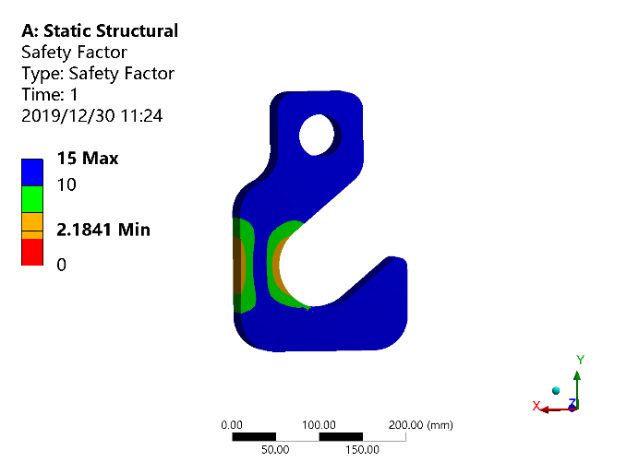
- 安全因子

Mintab软件响应面模拟
见附图表

附表1 三因素三水平试验设计表
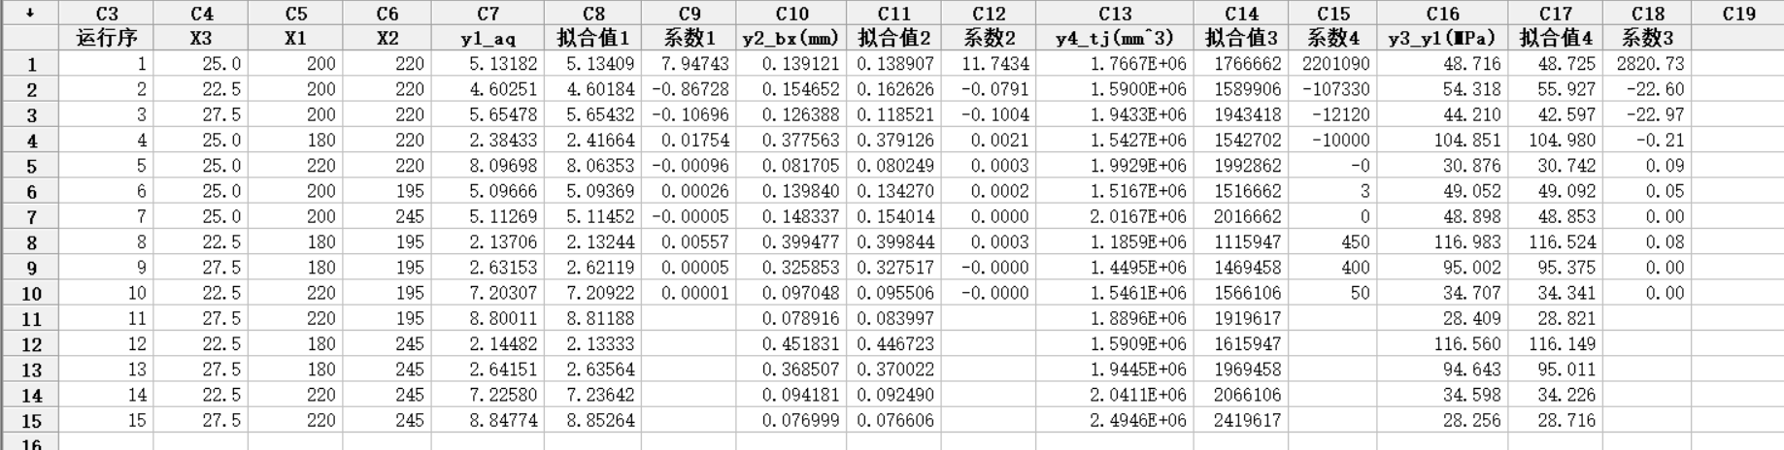

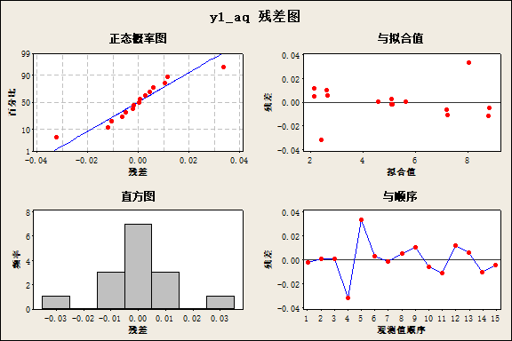
附图1 y1_aq响应面拟合残差图
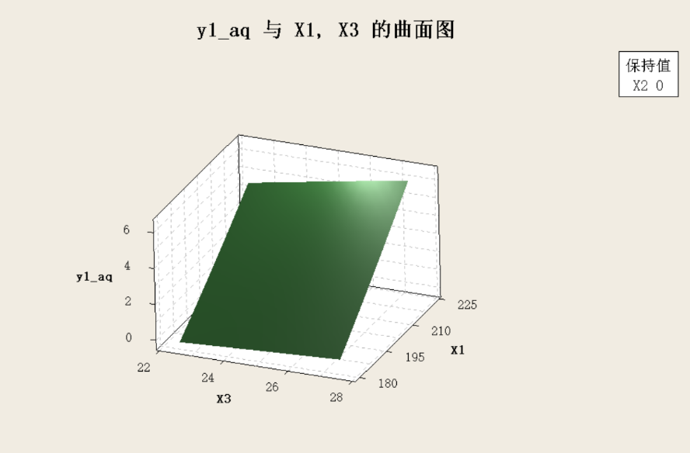
附图2 y1_aq响应面拟合图
（与workbench中响应面图形状一致）
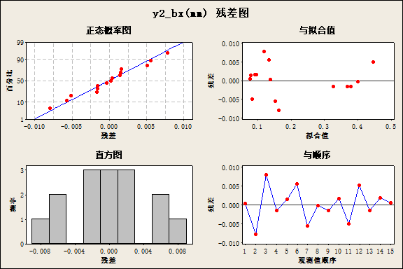
附图3 y1_bx响应面拟合残差图
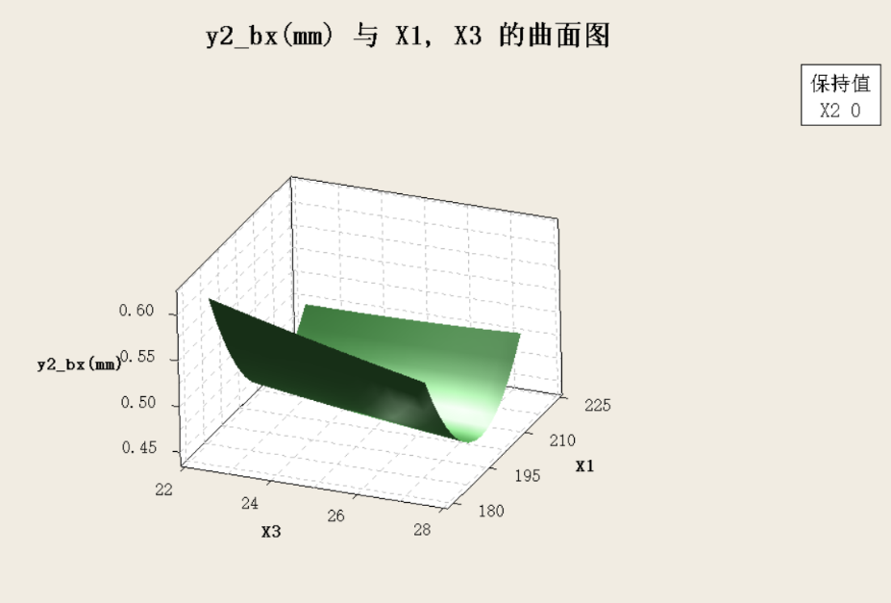
附图4 y1_bx响应面拟合图
（与workbench中响应面图形状一致）

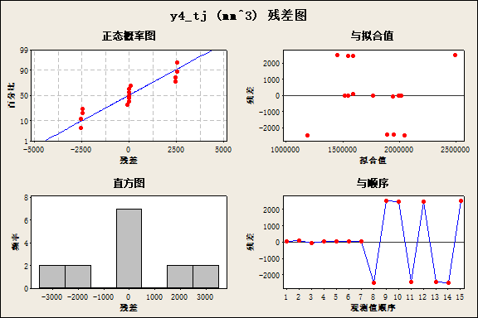
附图5 y1_tj 响应面拟合残差图
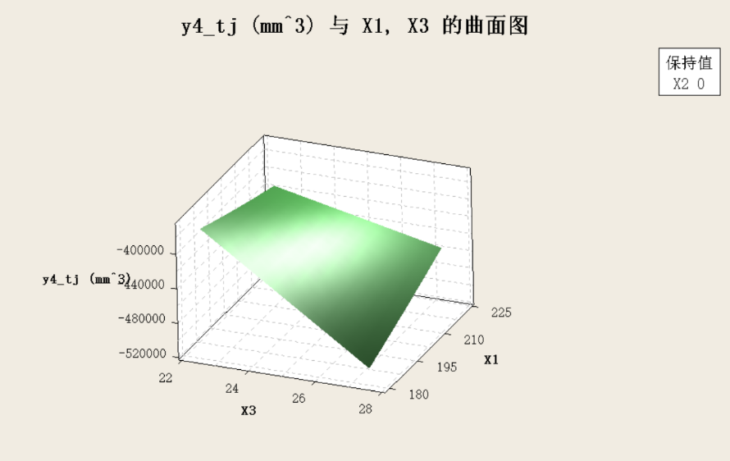
附图6 y1_tj响应面拟合图
（与workbench中响应面图形状一致）
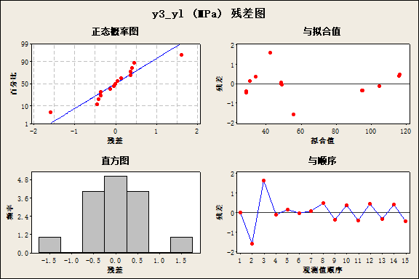
附图7 y1_yl 响应面拟合残差图
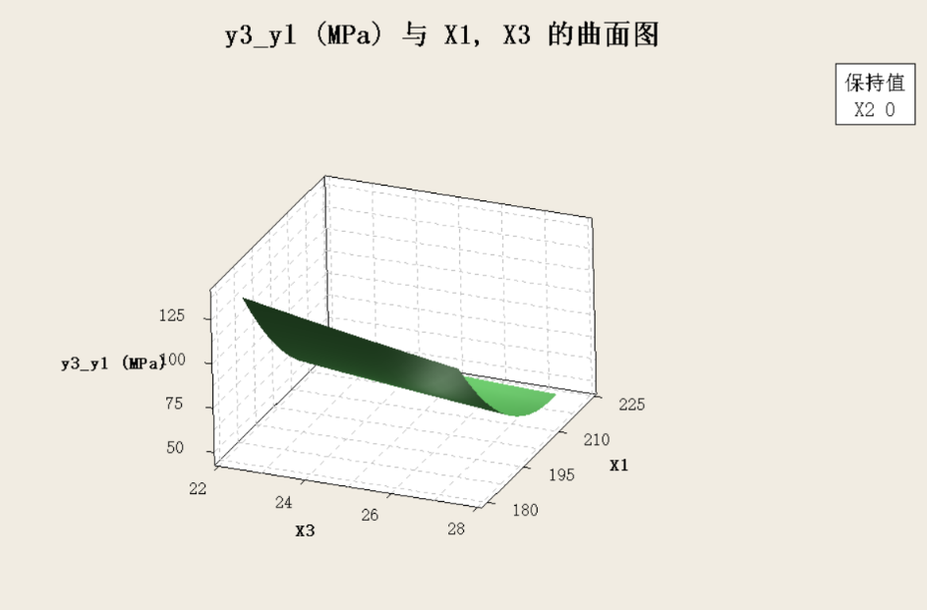
附图8 y1_yl响应面拟合图
（与workbench中响应面图形状一致）
Mintab各响应面模拟报告

（1）响应曲面回归:y2_bx(mm) 与 X3, X1, X2

分析是使用未编码单位进行的。

y2_bx(mm) 的估计回归系数

项 系数 系数标准误 T P
常量 11.7434 0.623533 18.834 0.000
X3 -0.0791 0.038157 -2.073 0.093
X1 -0.1004 0.004770 -21.043 0.000
X2 0.0021 0.003452 0.619 0.563
X3*X3 0.0003 0.000714 0.373 0.724
X1*X1 0.0002 0.000011 20.351 0.000
X2*X2 0.0000 0.000007 1.173 0.293
X3*X1 0.0003 0.000051 6.012 0.002
X3*X2 -0.0000 0.000040 -0.432 0.683
X1*X2 -0.0000 0.000005 -4.932 0.004

S = 0.00715321 PRESS = 0.00249858
R-Sq = 99.90% R-Sq（预测） = 99.05% R-Sq（调整） = 99.73%

y2_bx(mm) 的方差分析

来源 自由度 Seq SS Adj SS Adj MS F P
回归 9 0.261524 0.261524 0.029058 567.89 0.000
线性 3 0.229156 0.025493 0.008498 166.07 0.000
X3 1 0.004863 0.000220 0.000220 4.30 0.093
X1 1 0.223318 0.022658 0.022658 442.80 0.000
X2 1 0.000975 0.000020 0.000020 0.38 0.563
平方 3 0.029264 0.029264 0.009755 190.64 0.000
X3*X3 1 0.005353 0.000007 0.000007 0.14 0.724
X1*X1 1 0.023842 0.021191 0.021191 414.15 0.000
X2*X2 1 0.000070 0.000070 0.000070 1.38 0.293
交互作用 3 0.003104 0.003104 0.001035 20.22 0.003
X3*X1 1 0.001849 0.001849 0.001849 36.14 0.002
X3*X2 1 0.000010 0.000010 0.000010 0.19 0.683
X1*X2 1 0.001245 0.001245 0.001245 24.33 0.004
残差误差 5 0.000256 0.000256 0.000051
合计 14 0.261780

（2）响应曲面回归:y4_tj (mm^3) 与 X3, X1, X2

分析是使用未编码单位进行的。

y4_tj (mm^3) 的估计回归系数

项 系数 系数标准误 T P
常量 2311090 275706 8.382 0.000
X3 -107330 16872 -6.362 0.001
X1 -12120 2109 -5.747 0.002
X2 -10000 1526 -6.551 0.001
X3*X3 -0 316 -0.000 1.000
X1*X1 3 5 0.568 0.595
X2*X2 0 3 0.000 1.000
X3*X1 450 22 20.128 0.000
X3*X2 400 18 22.356 0.000
X1*X2 50 2 22.356 0.000

S = 3162.91 PRESS = 1216166852
R-Sq = 100.00% R-Sq（预测） = 99.92% R-Sq（调整） = 99.99%

y4_tj (mm^3) 的方差分析

来源 自由度 Seq SS Adj SS Adj MS F P
回归 9 1.45809E+12 1.45809E+12 1.62010E+11 16194.52 0.000
线性 3 1.44403E+12 1796525300 598841767 59.86 0.000
X3 1 3.12426E+11 404855273 404855273 40.47 0.001
X1 1 5.06608E+11 330397288 330397288 33.03 0.002
X2 1 6.25000E+11 429369647 429369647 42.92 0.001
平方 3 4180275 4180275 1393425 0.14 0.932
X3*X3 1 668844 0 0 0.00 1.000
X1*X1 1 3511431 3224783 3224783 0.32 0.595
X2*X2 1 0 0 0 0.00 1.000
交互作用 3 14052866270 14052866270 4684288757 468.24 0.000
X3*X1 1 4052866270 4052866270 4052866270 405.12 0.000
X3*X2 1 5000000000 5000000000 5000000000 499.80 0.000
X1*X2 1 5000000000 5000000000 5000000000 499.80 0.000
残差误差 5 50020065 50020065 10004013
合计 14 1.45814E+12

（3）响应曲面回归:y3_yl (MPa) 与 X3, X1, X2

分析是使用未编码单位进行的。

y3_yl (MPa) 的估计回归系数

项 系数 系数标准误 T P
常量 2870.73 99.6644 28.804 0.000
X3 -22.60 6.0989 -3.705 0.014
X1 -22.97 0.7624 -30.136 0.000
X2 -0.21 0.5518 -0.373 0.724
X3*X3 0.09 0.1141 0.753 0.485
X1*X1 0.05 0.0018 26.838 0.000
X2*X2 0.00 0.0011 0.347 0.743
X3*X1 0.08 0.0081 9.665 0.000
X3*X2 0.00 0.0065 0.006 0.995
X1*X2 0.00 0.0008 0.161 0.879

S = 1.14336 PRESS = 58.2862
R-Sq = 99.96% R-Sq（预测） = 99.63% R-Sq（调整） = 99.88%

y3_yl (MPa) 的方差分析

来源 自由度 Seq SS Adj SS Adj MS F P
回归 9 15607.1 15607.1 1734.12 1326.53 0.000
线性 3 14222.8 1380.7 460.23 352.05 0.000
X3 1 444.2 17.9 17.95 13.73 0.014
X1 1 13778.4 1187.2 1187.20 908.15 0.000
X2 1 0.1 0.2 0.18 0.14 0.724
平方 3 1262.2 1262.2 420.72 321.83 0.000
X3*X3 1 229.1 0.7 0.74 0.57 0.485
X1*X1 1 1032.9 941.6 941.63 720.30 0.000
X2*X2 1 0.2 0.2 0.16 0.12 0.743
交互作用 3 122.2 122.2 40.72 31.15 0.001
X3*X1 1 122.1 122.1 122.13 93.42 0.000
X3*X2 1 0.0 0.0 0.00 0.00 0.995
X1*X2 1 0.0 0.0 0.03 0.03 0.879
残差误差 5 6.5 6.5 1.31
合计 14 15613.6

y3_yl (MPa) 的异常观测值

y3_yl 拟合值 标准化
观测值 标准序 (MPa) 拟合值 标准误 残差 残差2 3 54.318 55.927 0.852 -1.608 -2.11 R
2 3 54.318 55.927 0.852 -1.608 -2.11 R
3 7 44.210 42.597 0.852 1.613 2.12 R

R 表示此观测值含有大的标准化残差

（4）响应曲面回归:y1_aq 与 X3, X1, X2

分析是使用未编码单位进行的。

y1_aq 的估计回归系数

项 系数 系数标准误 T P
常量 7.94743 2.05853 3.861 0.012
X3 -0.86728 0.12597 -6.885 0.001
X1 -0.10696 0.01575 -6.792 0.001
X2 0.01754 0.01140 1.539 0.184
X3*X3 -0.00096 0.00236 -0.408 0.700
X1*X1 0.00026 0.00004 7.197 0.001
X2*X2 -0.00005 0.00002 -2.036 0.097
X3*X1 0.00557 0.00017 33.353 0.000
X3*X2 0.00005 0.00013 0.406 0.701
X1*X2 0.00001 0.00002 0.788 0.467

S = 0.0236156 PRESS = 0.0258059
R-Sq = 100.00% R-Sq（预测） = 99.97% R-Sq（调整） = 99.99%

y1_aq 的方差分析

来源 自由度 Seq SS Adj SS Adj MS F P
回归 9 83.1405 83.1405 9.23783 16564.19 0.000
线性 3 82.4888 0.0647 0.02158 38.69 0.001
X3 1 2.7693 0.0264 0.02643 47.40 0.001
X1 1 79.7184 0.0257 0.02573 46.14 0.001
X2 1 0.0011 0.0013 0.00132 2.37 0.184
平方 3 0.0309 0.0309 0.01029 18.45 0.004
X3*X3 1 0.0020 0.0001 0.00009 0.17 0.700
X1*X1 1 0.0266 0.0289 0.02889 51.80 0.001
X2*X2 1 0.0023 0.0023 0.00231 4.14 0.097
交互作用 3 0.6208 0.6208 0.20695 371.07 0.000
X3*X1 1 0.6204 0.6204 0.62040 1112.43 0.000
X3*X2 1 0.0001 0.0001 0.00009 0.16 0.701
X1*X2 1 0.0003 0.0003 0.00035 0.62 0.467
残差误差 5 0.0028 0.0028 0.00056
合计 14 83.1433

y1_aq 的异常观测值

拟合值 标准化
观测值 标准序 y1_aq 拟合值 标准误 残差 残差
4 4 2.384 2.417 0.018 -0.032 -2.05 R
5 12 8.097 8.064 0.018 0.033 2.12 R

R 表示此观测值含有大的标准化残差

